**1. Chemische Grundlagen der Ernährung**

Warum müssen wir atmen? Diese Frage scheint auf den ersten Blick in keinem Zusammenhang mit Ernährung zu stehen, jedoch wollen wir den Zusammenhang ergründen. Nahrungsmittel bestehen meist hauptsächlich aus, _____________________________________________________________, siehe Abbildung 1.

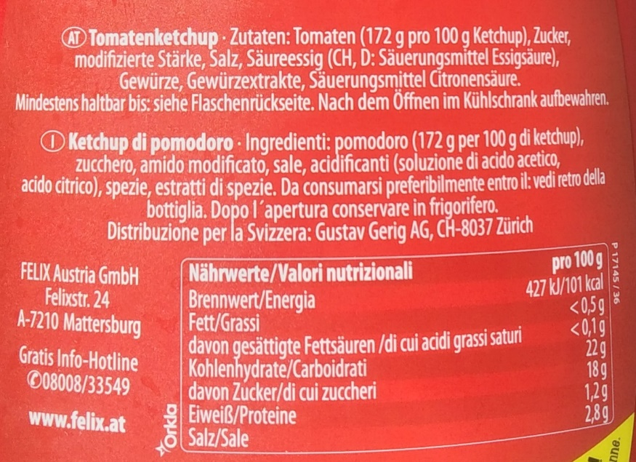

Abbildung 1, Nährwerttabelle von Felix Tomatenketchup

Die konkrete Zusammensetzung der jeweiligen Lebensmittel kann sehr unterschiedlich sein. Siehe Abbildung 2.

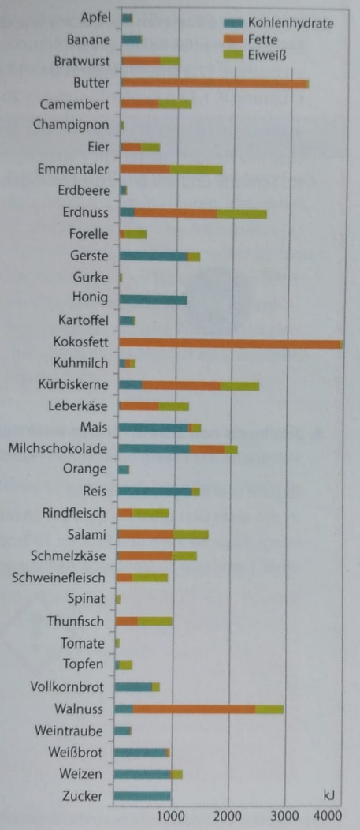

Abbildung 2, Nährwerttabelle einiger Lebensmittel bezogen auf 100 g

Worin sich diese drei Stoffgruppen unterscheiden, werden wir im Folgenden sehen, jedoch wollen wir erst noch die Frage ergründen, weshalb wir eigentlich atmen. Alle vom Menschen konsumierten Güter basieren auf ________________. Wenn wir atmen, atmen wir ___________________ ein und atmen _________________________ wieder aus. Dementsprechend wird also der in Form von Nahrung aufgenommene _________________________ im Körper mit ___________________ oxidiert und anschließend in Form von _____ ausgeatmet. Die dabei freigesetzte Energie (O2 und C reagieren zu CO2, das kennen wir schon aus der ____________________ bei der ebenfalls Energie, in Form von Wärme, frei wird) ermöglicht es dem Menschen seine _________________ zu benutzen sowie seinen ________________________ zu betreiben. Was bei diesem Vorgang genau passiert, wie die Energie gespeichert und transportiert, und weshalb wir in der Zelle kein tatsächliches Feuer haben werden wir in Kapitel ,,2. Stoffwechsel‘‘ sehen. Aber nun wollen wir uns näher mit dem Aufbau der Nahrungsmittel beschäftigen.

* 1. **Kohlenhydrate/Saccharide - Carbohydrates/Saccharides**

Kohlenhydrate sowie Fette wirken als ______________________ im menschlichen Körper. Abgesehen von ihrer Rolle als Energielieferant wirken sie auch als _______________________ (zB.: Cellulose) oder schützen vor ______________________ Beanspruchungen (zB.: Glykosaminoglykane in Knorpelgewebe). Aber was ist ein Kohlenhydrat?

Generell bestehen Kohlenhydrate zum größten Teil aus _______________________ und _______________________, siehe Abbildung 3.

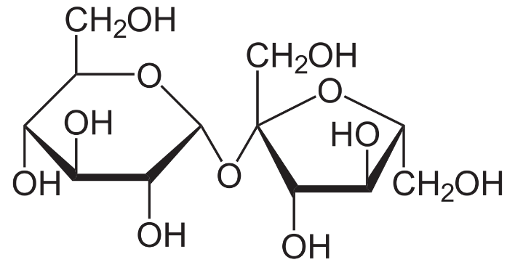

Abbildung 3, Saccharose (Haushaltszucker)

Bei dem in Abbildung 3 gezeigten Kohlenhydrat handelt es sich um die sogenannte Saccharose (=_______________________). Die Saccharose ist ein sogenanntes ___________________, da sie aus zwei ______________________ (Glukose links und Fructose rechts) aufgebaut ist, welche über eine __________________________ (Sauerstoff in der Mitte) miteinander verbunden sind.

Generell gibt es in der Natur viele verschiedene Kohlenhydrate, welche sich teilweise im Geschmack unterscheiden und teilweise sogar ungenießbar (zB.: Holz) sind. In Abbildung 2 beispielsweise kann erkannt werden, dass sowohl ____________ als auch _______________ (also auch Mehl) fast ausschließlich aus Kohlenhydraten bestehen, sich jedoch im Geschmack stark unterscheiden. Dies ist darauf zurückzuführen, dass Kohlenhydrate als ________________________ __________________________ und als _______________________________ vorliegen. Wo der Unterschied zwischen diesen Kohlenhydraten liegt, wollen wir uns im Folgenden ansehen.

**1.1.1. Monosaccharide - Monosaccharides**

Monosaccharide sind die _________________ Vertreter der Kohlenhydrate. Sie besitzen die allgemeine Summenformel _______________ (zB.: Glucose C6H12O6). Ein Glucosemolekül ist in Abbildung 4 in der ___________________ (offenkettige Form) dargestellt.

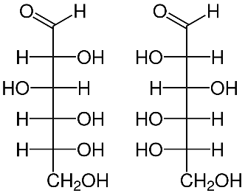

Abbildung 4, D-Glucose (links) und L-Glucose (rechts)

Aber was ist ein Monosaccharid genau? Monosaccharide sind ____________ oder ____________ mit einer oder mehreren ___________________________. Die Glucose aus Abbildung 4 weist beispielsweise eine _________________ und fünf __________________________ auf.

Die Monosaccharide lassen sich nun je nach ____________________ und __________________ des Kohlenstoffgerüstes in verschiedene Gruppen einteilen:

* Funktionalität: ______________ und ______________ (siehe Abbildung 5)
* Kettenlänge: ____________ (3xC), _____________ (4xC), _______________ (5xC) und ________________ (6xC) (siehe Abbildung 6)

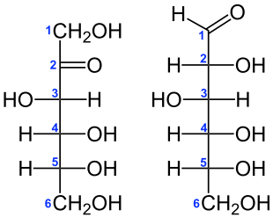

Abbildung 5, Ketose (D-Fructose, links) und Aldose (D-Glucose, rechts)

Wie in Abbildung 5 ersichtlich, weist die D-Fructose (Ketose) an der Position **2** eine namensgebende Ketogruppe auf, und die D-Glucose (Aldose) an der Position **1** eine namensgebende Aldehydgruppe.

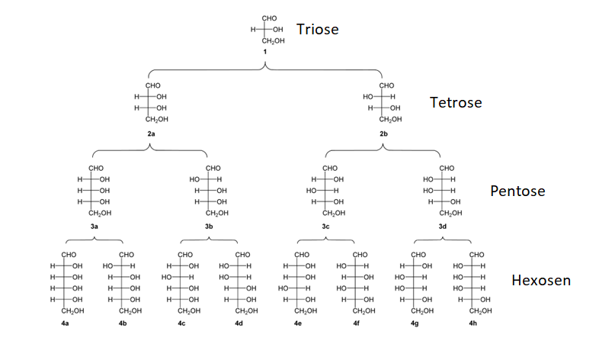

Abbildung 6, Monosaccharide unterschiedlicher Kettenlänge

Wie in Abbildung 6 ersichtlich weisen die verschiedenen Zucker eine namensgebende Anzahl an C-Atomen auf.

Kombiniert man nun die beiden Einteilungen nach Funktionalität und Kettenlänge erhält man beispielsweise _______________________________________________________________ usw.

Beispiele für Monosaccharide sind in Abbildung 7 angeführt.

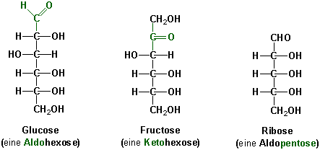

Abbildung 7, Beispiele für Monosaccharide

Die Monosaccharide können sich jedoch auch bezüglich der Stellung der Alkoholgruppen am vorletzten C-Atom (jenes chirale Zentrum, welches am weitesten vom höchstoxidierten C-Atom entfernt ist) unterscheiden. In diesem Fall spricht man nicht von einem anderen Zucker, sondern von einem sogenannten _______________________. Siehe Abbildung 8 am Beispiel der Glucose und Abbildung 9 am Beispiel des Glycerinaldehyds (Aldotriose).



Abbildung 8, D-Glucose (links) und L-Glucose (rechts)

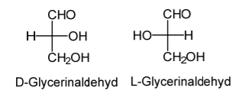

Abbildung 9, D- und L-Konfiguration des Glycerinaldehyds

Wie in Abbildung 8 & 9 ersichtlich, spricht man, wenn die Alkoholgruppe am C5 Atom nach ________________ steht von **L-** und falls nach _______________ von **D-Zuckern**.

Generell ist beim Zeichnen der Monosaccharide in der Fischer-Projektion (offenkettig) wichtig, dass sich das die längste Kohlenstoffkette ______________ angeschrieben wird, dass höchst oxidierte C-Atom die Position 1 erhält und das am weitesten von Position 1 entfernte ___________________ (ein chirales Zentrum ist dort zu finden, wo es sich um ein asymmetrisches C-Atom handelt. Also ein C-Atom mit 4 unterschiedlichen Substituenten.) Aussage darüber gibt, ob es sich um einen ________________ Zucker handelt. Wenn die Alkoholfunktionalität nach links steht, spricht man von L, wenn nach rechts von D.

In der folgenden Abbildung 10 werden die chiralen Zentren bei Glucose und Fructose gezeigt und durch ein Sternchen * markiert.

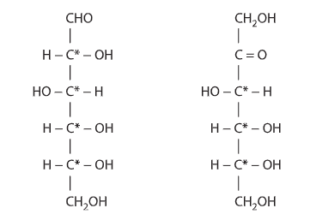

Abbildung 10, D-Glucose (links) und D-Fructose (rechts)

Erinnerung: Ein chirales Zentrum liegt dann vor, wenn sich die vier verschiedenen Substituenten eines C-Atoms wie Bild und Spiegelbild verhalten. Das bedeutet, dass sie durch Rotation nicht ineinander übergeführt werden können. Siehe Abbildung 11.

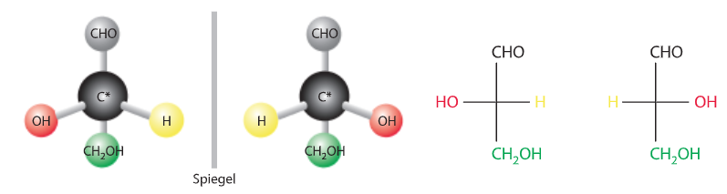

Abbildung 11, Stereoisomer des Glycerinaldehyds

Nun zu einer Übung:

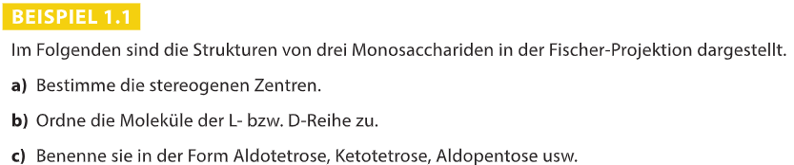

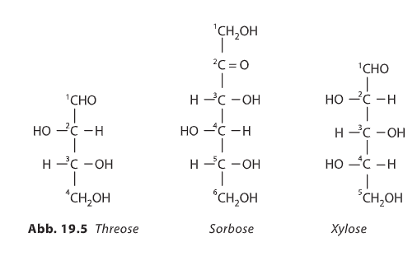

Bis jetzt haben wir nur Monosaccharide in der **Fischer-Projektion** (offenkettig) betrachtet, jedoch können diese auch unter Bildung eines Halbacetals eine **cyclische** Konfiguration (_______________________) annehmen. Aber was ist ein Halbacetal?

Bei einem Halbacetal handelt es sich um die in Abbildung 12 dargestellte funktionelle Gruppe.

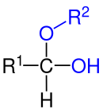

Abbildung 12, Halbacetal

Wenn nun beispielsweise Glucose in Wasser gelöst wird, liegt sie zu 0,02 % offenkettig (**____________ – Projektion**) und zu 99,98 % in der cyclischen Form (**________________ – Projektion**) vor, welche in Abbildung 13 dargestellt ist.

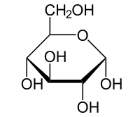

Abbildung 13, Cyclische Glucose (genauer α-D-Glycopyranose)

Aber warum liegt fast das gesamte Monosaccharid in cyclischer Form vor? Dies ist auf die hohe Reaktivität der ______________________ zurückzuführen (Elektronenzug des Sauerstoffs ist groß, wodurch der Kohlenstoff eine positive Partialladung aufweist. Erinnerung an Elektronegativität). Da das Carbonyl-C-Atom eine positive Partialladung aufweist, kann es von den freien Elektronenpaaren des Sauerstoffs angegriffen werden. Aufgrund der sterischen Hinderung können sich hier nur Systeme mit einem 5-Ring, die sogenannten Furanosen, oder Systeme mit einem 6-Ring, den sogenannten Pyranosen, ausbilden, siehe Abbildung 14.

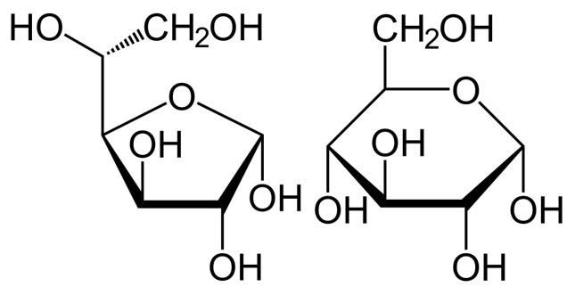

Abbildung 14, Glucofuranose (links) und Glycopyranose (rechts)

Generell gilt: Aldehyde und Ketone reagieren unter Säuren- oder Basenkatalyse mit ________________ in einer nucleophilen Additionsreaktion zu Halbacetalen. Anschließend können sie auch zu Vollacetalen weiter reagieren.

In der nachfolgenden Abbildung 15 wird die Ausbildung des Rings gezeigt.

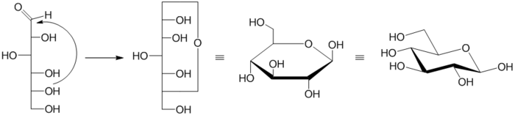

Abbildung 15, Bildung der cyclischen Glucose (Glycopyranose)

Wie in Abbildung 15 ersichtlich, kommt es zu einem intramolekularen nucleophilen Angriff des Sauerstoffs des Alkohols (Position 5) an den Carbonylkohlenstoff (Position 1). Dabei bildet sich das cyclische Halbacetal. In Realität liegt dieses in Lösung nicht in Form eines Hexagons, sondern in der sogenannten _________________ (ganz rechts in Abbildung 15) vor, da diese am energetisch günstigsten ist. Schematisch wird dieser Vorgang im folgenden Gif gezeigt.



In der nachfolgenden Abbildung 16 wird dieser Vorgang erneut gezeigt.

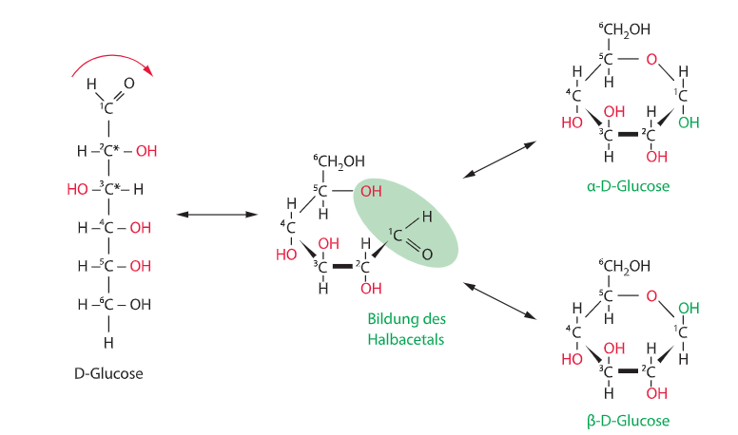

Abbildung 16, Bildung der cyclischen Glucose

Wie in Abbildung 16 ersichtlich, ist der Alkohol und das Carbonyl-C-Atom, welches bei der nucleophilen Addition reagieren, grün markiert. Wenn die Alkoholgruppe an Position 1 nach unten steht, spricht man im Normalfall von einem ___- Zucker, wenn die Alkoholgruppe nach oben steht von einem ____-Zucker (eigentlich: α 🡺 transständig, β 🡺 cisständig zu Alkohol an Position 6). Wichtig ist, dass dieser Vorgang säuren- oder basenkatalysiert sein muss (Erinnerung an Autoprotolyse von Wasser, dadurch sind wir hier säuren- und basenkatalysiert), wie der in Abbildung 17 gezeigte Mechanismus veranschaulicht.

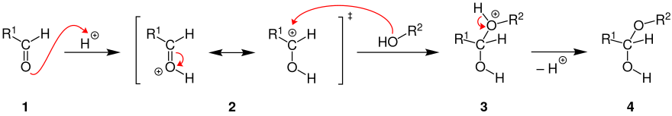

Abbildung 17, Mechanismus der säurekatalysierten Halbacetalbildung mit einem Carbokation als Intermediat (Schritt 2)

Zum Abschluss noch die für uns wichtigste Hexose und Pentose. Die Hexose ist die _____________, da sie bei der Photosynthese entsteht, und die wichtigste Pentose die _______________, da sie Baustein der DNA und RNA ist.

Nun zu einer Übung:

Überführe die D-Galactose so in die Haworth-Schreibweise, dass eine Pyranose entsteht. Bennen diese auch.

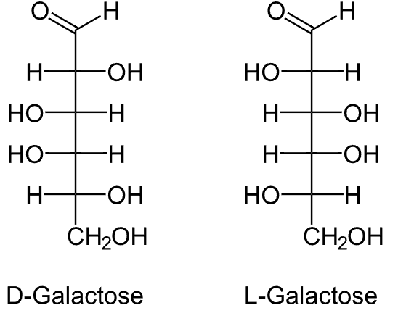

Im nächsten Teil wollen wir uns damit beschäftigen, was passiert, wenn zwei Monosaccharide zu einem Disaccharid reagieren.

**1.1.2. Disaccharide - Disaccharides**

Wenn sich ______ Monosaccharide verbinden, spricht man von einem sogenannten Disaccharid, siehe Abbildung 18.



Abbildung , Disaccharid (Saccharose)

Wie in Abbildung 18 ersichtlich ist das Disaccharid aus 2 Monosacchariden aufgebaut, welche über eine _____________________ miteinander verbunden sind. In Abbildung 19 sind die beiden Monosaccharide und das Disaccharid erneut dargestellt.

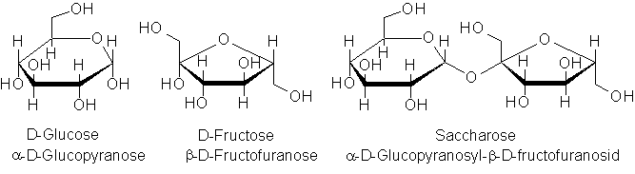

Abbildung , Die beiden Monosaccharide (links und Mitte) reagieren zum Disaccharid (rechts)

Bei der Reaktion der beiden Monosaccharide handelt es sich um eine sogenannte ,,__________________________‘‘ (Erinnerung: Bei diesen Reaktionen verbinden sich die beiden Reaktionspartner unter Abspaltung von niedermolekularen Molekülen wie beispielsweise Wasser H2O). Schematisch wird diese Reaktion in Abbildung 20 gezeigt.

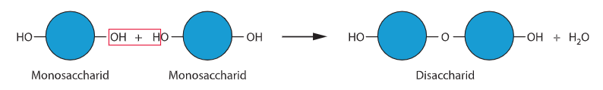

Abbildung , Schematische Darstellung einer Kondensationsreaktion zweier Monosaccharide

In Abbildung 21 wird die Bildung der Saccharose aus den beiden Monosacchariden (D-Glucose und D-Fructose) gezeigt.

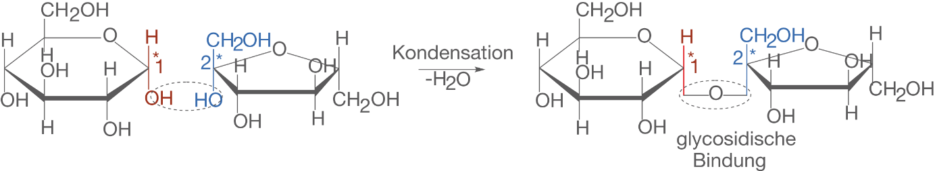

Abbildung , Kondensationsreaktion der D-Glucose und der der D-Fructose unter Wasserabspaltung und Bildung einer glycosidischen Bindung

Chemisch gesehen reagieren die beiden Halbacetale zu einem Vollacetal unter Abspaltung von Wasser. Ein Vollacetal ist in Abbildung 22 dargestellt.

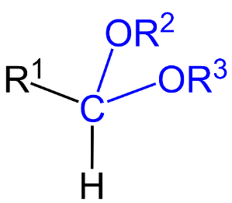

Abbildung , Vollacetal

Übung: Lass 2 α-D-Glucopyranosen reagieren und schreib das dabei entstehende Produkt an. Markiere auch die glycosidische Bindung und das Vollacetal.

Extrem wichtig ist, dass sich bei dieser Reaktion entweder ein **α**-glycosidische Bindung oder eine **β**-glykosidische Bindung bilden kann, siehe Abbildung 23.

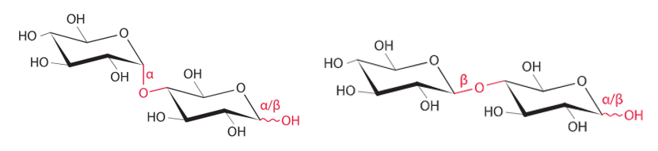

Abbildung , α-glykosidische Bindung (links) und β-glykosidische Bindung (rechts) der Cellobiose

Wie in Abbildung 23 ersichtlich, sind die Monomere bei der α-glykosidischen Bindung **______-ständig**, und bei der β-glykosidischen Bindung **_____-ständig**.

Wieso dieser Unterschied für uns so wichtig ist, werden wir im Folgenden sehen.

**1.1.3. Polysaccharide - Polysaccharides**

Wenn zwei Monosaccharide kondensieren, werden Disaccharide erhalten. Falls __________________ Monosaccharide kondensieren, spricht man von einer ,,Polykondensationsreaktion‘‘ und erhält sogenannte ,,Polysaccharide‘‘. Zu den bekanntesten Vertreter dieser gehören _________ (Reservekohlenhydrat der Pflanzen), _____________ (Reservekohlenhydrat des tierischen Organismus), ___________ (Gerüstsubstanz der Insekten) und ____________ (Gerüstsubstanz der Pflanzen). Im Folgenden wollen wir uns damit beschäftigen, wie sich diese Verbindungen unterscheiden und weshalb wir Stärke als Energielieferant nützen können, Cellulose jedoch nicht. Also weshalb wir eine Kartoffel genießen können, aber Holz nicht.

Stärke besteht aus den beiden Polysacchariden Amylopektin und Amylose, siehe Abbildung 24.

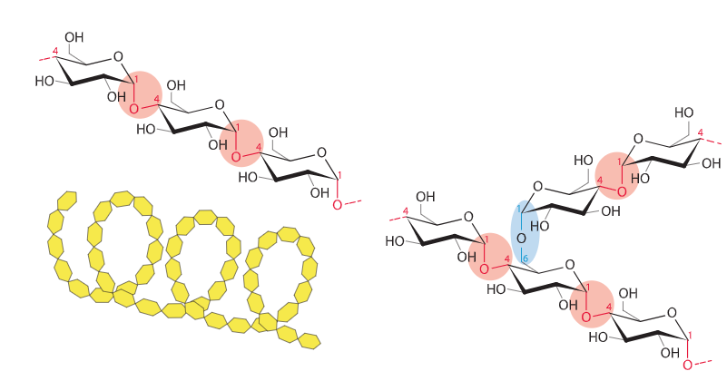

Abbildung , Amylose (links) und Amylopektin (rechts)

Wie in Abbildung 24 ersichtlich bestehen die beiden Makromoleküle (sehr große Moleküle) aus _________________ Grundbausteinen (etwa 100 – 1500), welche über __-glykosidische Bindungen (trans) verknüpft sind. Stärke besteht zu etwa 70-80% aus ___________________ und zu etwa 20-30% aus ________________. Die beiden Stoffe unterscheiden sich dahin gehend, dass Amylopektin räumlich Quervernetzt ist und Amylose nicht (bildet helikale Struktur mit Wasserstoffbrückenbindungen), siehe Abbildung 24.

Nun zur Frage, weshalb wir Cellulose nicht verstoffwechseln können. In Abbildung 25 ist das Molekül dargestellt.

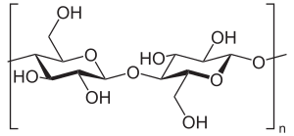

Abbildung , Celluloseeinheit, n=250-7500

Wie in Abbildung 25 ersichtlich besteht Cellulose ebenfalls aus D-Glucose Grundbausteinen (bis zu 15000). Das bedeutet, dass sowohl Stärke als auch Cellulose aus demselben Grundbaustein bestehen, wir jedoch nur Stärke hydrolysieren (spalten mit Wasser) können. Der Grund dafür ist auf die ___-glykosidische Bindung (cis) zwischen den Monomeren zurückzuführen.

Die Amylase (im Menschen vorhandenes Enzym zur Spaltung der glykosidischen Bindung) kann lediglich Polysaccharide spalten die eine α-glykosidische Bindung aufweisen. Daher können wir die Cellulose, aufgrund ihrer β-glykosidischen Bindung nicht spalten und gehört daher zu den wichtigsten Ballaststoffen (weitgehend unverdauliche Nahrungsmittel). Aber wie liegt nun Cellulose in der Zelle vor? Dies wird in Abbildung 26 gezeigt.

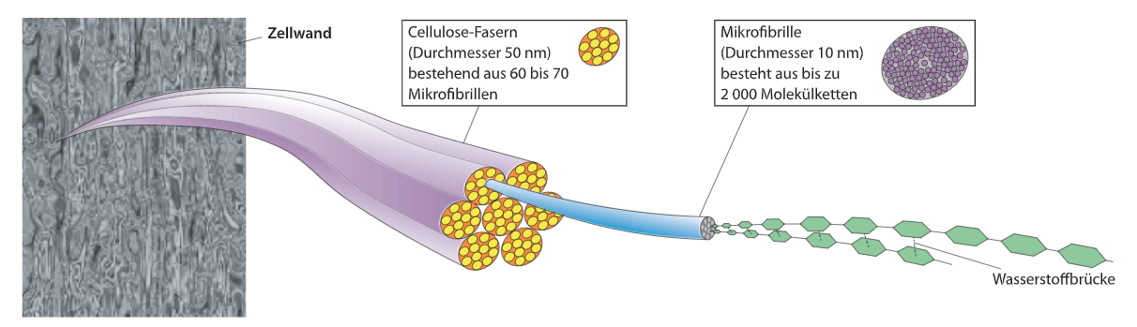

Abbildung , Aufbau der pflanzlichen Zellwand

Wenn die Polysaccharide im Körper gespalten wurden, müssen sie, wenn sie nicht direkt weiter verstoffwechselt werden, gespeichert werden. Kurz- und mittelfristig werden diese als _____________ gespeichert, siehe Abbildung 27 & 28.

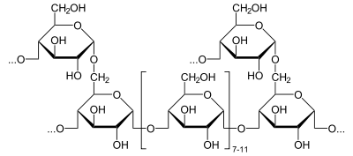

Abbildung , Aufbau des Glykogens

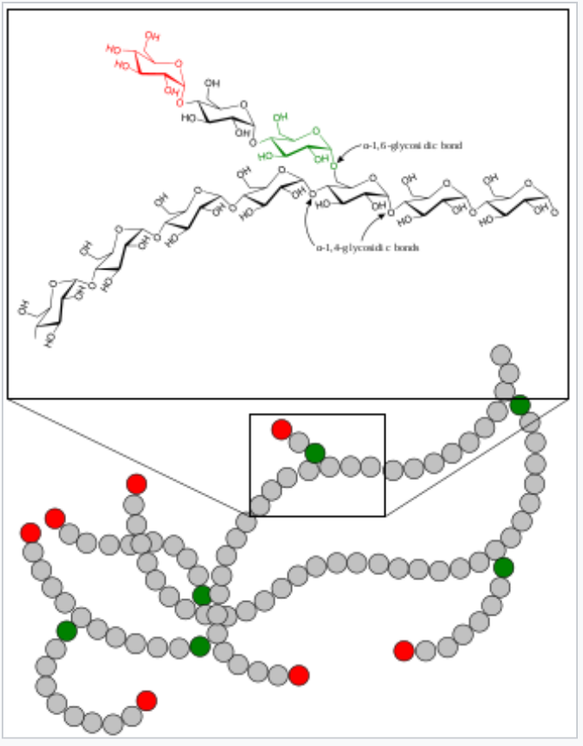

Abbildung , Aufbau des Glykogens

Natürlich besteht dementsprechend auch Glykogen aus Glucose Monomeren (bis zu 50000 Moleküle). Wichtig bei der Struktur ist, dass das Glykogen ein verzweigtes Molekül ist, wodurch an vielen Stellen Glykogen zu Glucose abgebaut werden kann.

Das letzte Molekül, welches wir betrachten wollen, ist das Chitin, siehe Abbildung 29.

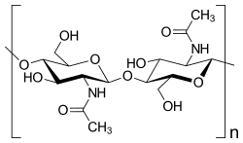

Abbildung , Grundbaustein des Chitins

Wie in Abbildung 29 ersichtlich handelt es sich bei Pektin um ein Derivat der Cellulose. Im Gegensatz zur Cellulose bestehen die Grundbausteine nicht aus Glucose, sondern aus Acetylglucosamin (Glucose mit einer Acetamidgruppe). Die Grundbausteine können α- oder β- ständig gebunden sein. Dementsprechend liegt einer der wichtigsten Unterschiede zwischen einem Insektenpanzer und einer Cellulosefaser lediglich in einer Acetamidgruppe welche an die Glucose (Pos. 2) gebunden ist.

**1.1.4. Zum Begriff ,,Zucker‘‘ - Sugar**

Bis jetzt wurde der Begriff des Zuckers tunlichst vermieden, da dieser zu Unklarheiten führen kann. Als Zucker wird im Normalfall Saccharose bezeichnet, jedoch besteht diese aus Glucose und Fructose, welche ebenfalls Zucker sind. Im alltäglichen Sprachgebrauch werden alle Monosaccharide und Disaccharide als ,,Zucker‘‘ bezeichnet (Fructose=Fruchtzucker, Saccharose=Haushaltszucker…) da diese süß schmecken. Polysaccharide schmecken nicht süß und werden daher im Alltag nicht als ,,Zucker‘‘ bezeichnet. Polysaccharide werden jedoch im Körper im Rahmen des Stoffwechsels gespalten (falls nicht zählen sie zu den Ballaststoffen) und ebenfalls in Di- und Monosaccharide zerlegt. Wie wir beim Experiment mit der Semmel gesehen haben, schmeckt auch eine Semmel süß, wenn die Stärke im Mund in Maltose gespalten wird. Daher sollte der Begriff des Zuckers bei der Ernährung und besonders bei Diäten und ähnlichem auch chemisch betrachtet werden, da beim Stoffwechsel jedes Kohlenhydrat (welches kein Ballaststoff ist) in ,,Zucker‘‘ zerlegt wird.

Nun zum nächsten wichtigen Energielieferanten und Speicher, den Fetten.

**1.2 Fette - Fat**

Fette wirken bekanntlich als Energielieferant und Speicher. In Abbildung 30 ist beispielsweise Schweineschmalz dargestellt.

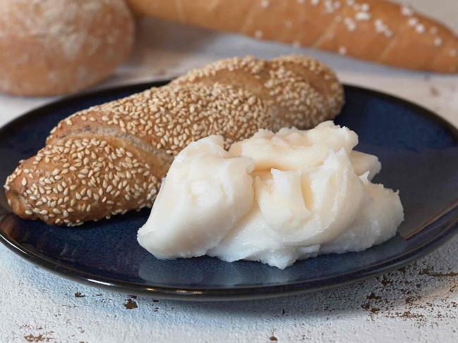

Abbildung 30, Schweineschmalz

Aber was ist eigentlich ein Fett? Fette gehören zur Stoffgruppe der Lipide (wasserunlösliche Verbindungen) und sind chemisch betrachtet die _______ von ___________, siehe Abbildung 31, und verschiedenen ________________, siehe Abbildung 32.

Strukturformel von Glycerin

Abbildung 31, Glycerol

Wie in Abbildung 31 ersichtlich handelt es sich bei Glycerol (früher Glycerin, nach IUPAC: Propan-1,2,3-triol), um einen dreiwertigen Alkohol.

Strukturformel von Stearinsäure

Abbildung 32, Stearinsäure (IUPAC: Octadecansäure)

Wie in Abbildung 32 ersichtlich handelt es sich bei Fettsäuren um aliphatische Monocarbonsäuren. Fettsäuren können in _____________ Fettsäuren, siehe Abbildung 33, und _____________ Fettsäuren, siehe Abbildung 34, eingeteilt werden.

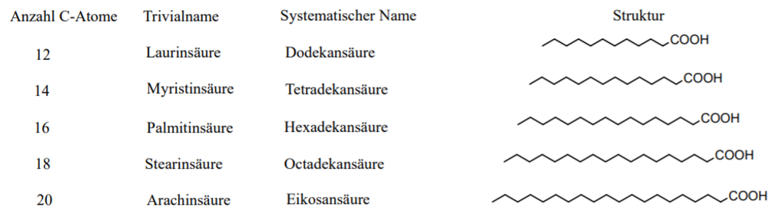

Abbildung 33, Gesättigte Fettsäuren

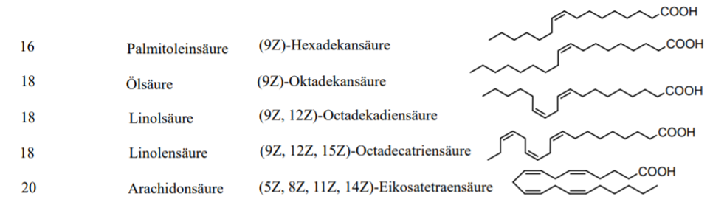

Abbildung 34, Ungesättigte Fettsäuren

Wie Abbildung 33 und 34 zeigen, weisen gesättigte Fettsäuren keine Doppelbindungen auf, ungesättigte jedoch schon. Gesättigte Fettsäuren weisen keine Doppelbindungen auf, da sie mit Wasserstoff H gesättigt sind. Der menschliche Organismus kann nicht alle lebensnotwendigen Fettsäuren synthetisieren. Die beiden mehrfach ungesättigten Fettsäuren _____________ (IUPAC: (9Z,12Z)-Octadeca-9,12-diensäure) und _________________ (IUPAC: (9Z,12Z,15Z)-Octadeca-9,12,15-triensäure) können vom menschlichen Organismus selbst nicht synthetisiert werden. Daher müssen diese über die Nahrung zugeführt werden und werden daher als ,,essentielle Fettsäuren‘‘ bezeichnet.

Da die ungesättigten Fettsäuren Doppelbindungen aufweisen (keine Rotation möglich) werden diese noch in **trans**- und **cis**-Fettsäuren (modern: E und Z-Fettsäuren) unterschieden, siehe Abbildung 35.

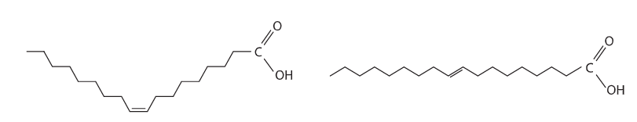

Abbildung 35, cis-Fettsäure (links) und trans-Fettsäure (rechts)

Natürlich vorkommende Fettsäuren liegen hauptsächlich als cis-Fettsäuren vor. Durch die industrielle Verarbeitung (zB.: Fetthärtung) dieser können sich jedoch auch trans-Fettsäuren bilden, welche als gesundheitsgefährdend (zB.: Herzerkrankungen) gelten.

Generell wird bei der Benennung der Fettsäuren nach IUPAC bei der **Carboxy**-Gruppe mit dem Zählen begonnen. Wenn die Fettsäuren Doppelbindungen aufweisen, werden diese mit Zahlen (gibt Position an) vor dem Namen und Z oder E, benannt, siehe Abbildung 36.

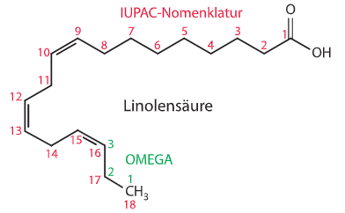

Abbildung 36, (9Z, 12Z, 15Z)-Octadeca-9,12,15-triensäure

Ebenfalls gibt es die, aus der Werbung bekannte (zB. bei Fischstäbchen), ω-Nomenklatur. Dabei wird am nicht oxidierten Ende der Fettsäure zu zählen begonnen und die erste Position, an der sich die Doppelbindung befindet, beziffert. Beispielsweise handelt es sich bei der Fettsäure in Abbildung 36 um eine ω – 3 Fettsäure (gesprochen: Omega – 3 – Fettsäure). In der Kurzschreibweise wird sie auch als ,,18:3 (ω-3)‘‘ bezeichnet, wobei 18 die Anzahl der C-Atome, 3 die Anzahl der Doppelbindungen und ω-3 die erste Position einer Doppelbindung angibt.

Wenn nun ein Fett entsteht, kommt es bei der Reaktion von Glycerol und der Fettsäure zu einer Kondensationsreaktion unter Abspaltung von Wasser, siehe Abbildung 37.

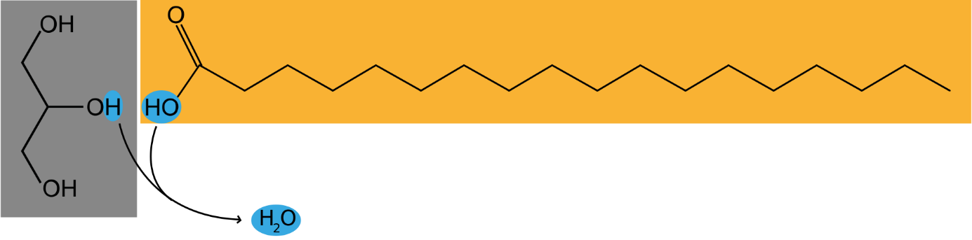

Abbildung 37, Kondensationsreaktion von Glycerol und einer Fettsäure unter Wasserabspaltung

Allgemein lässt sich das entstehende Fett wie folgt anschreiben, siehe Abbildung 38.

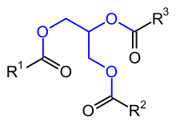

Abbildung 38, Allgemeine Struktur eines Fetts

In Abbildung 39 ist ein Fett mit verschiedenen Fettsäureestern dargestellt.

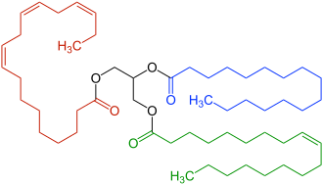

Abbildung 39, Fett

Sowohl tierisches als auch pflanzliches Fett enthält sowohl gesättigte als auch ungesättigte Fettsäuren. Jedoch sind in pflanzlichen Fetten meist mehr ungesättigte Fettsäuren enthalten als in tierischen Fetten.

**1.2.1 Fette vs Öl – Fat vs Oil**

Öl und Fett unterscheidet sich nur dahingehend, dass Fett bei Raumtemperatur fest ist, Öl jedoch flüssig. Beide Verbindungen bestehen aus den Fettsäureestern des Glycerols.

**1.2.2 Fetthärtung - Fat hardening**

Vielleicht hast du dich bereits einmal gefragt, wie eigentlich Margarine hergestellt wird. Generell wird das Verfahren zur Herstellung von Margarine als ,,Fetthärtung‘‘ bezeichnet. Nun liegt es an dir dich genauer mit diesem Thema anhand von ein paar Leitfragen zu beschäftigen.

**State what is meant by the term fat hardening.**

**Which reactants are used in the production of margarine (in general)?**

**Draw a fat before and after it has been hardened.**

**Based on the chemical structure, explain why the fat is no longer liquid after hardening.**

**What undesirable by-product can occur during fat hardening?**

Nun zum nächsten wichtigen Inhaltsstoff von Nahrungsmitteln, den Proteinen.

**1.3 Proteine - Proteins**

Proteine dienen im Gegensatz zu den Kohlenhydraten und Fetten nicht als Energiequelle und Speicher, sondern als Baustoff von Körpersubstanze. Sie werden zur Ausbildung von Strukturelementen wie Muskelfasern, Knorpeln oder Knochen benötigt. Aber was ist ein Protein chemisch betrachtet?

Proteine, umgangssprachlich _________, bestehen aus langen Ketten von Aminosäuren (meistens 100-300, es können aber auch mehrere tausend sein). Proteine können im Körper viele verschiedene Aufgaben haben. Generell bestimmen sie den Aufbau einer Lebensform. Beispielsweise Kollagene sind Strukturproteine der Haut, des Bindegewebes und der Knochen. Myosin und Aktin sind beispielsweise für die Muskelkontraktionen verantwortlich. Keratin ist beispielsweise für die Fingernägel verantwortlich. Ein Protein, welches eine Biokatalysefunktion (Katalysatoren reduzieren die Aktivierungsenergie) aufweist wird als ___________ bezeichnet. Proteine haben im Körper eine bestimmte Struktur. Ohne dieser Struktur (Primär-, (Aminosäureabfolge) Sekundär-, (α-Helix oder β-Faltblatt) Tertiär- (räumliche Struktur des Moleküls) und Quartärstruktur (Moleküle schließen sich durch Wechselwirkung zu Proteinen zusammen), siehe Abbildung 40) können die Proteine nicht ihre Aufgabe erfüllen.

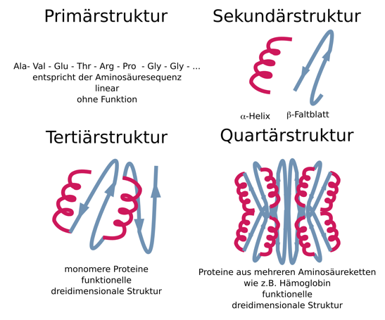

Abbildung , Primär-, Sekundär, Tertiär- und Quartärstruktur

Aber wann verlieren Proteine ihre Struktur? Beispielsweise kann dies aufgrund von Hitzeeinwirkung geschehen und passiert beispielsweise, wenn man ein Spiegelei in der Pfanne macht. Wenn das anfangs klare Eiklar zu einer weißen Masse gerinnt, verlieren die Proteine ihre Struktur, und dadurch verändert sich die Farbe. Man spricht von Denaturierung. Siehe Abbildung 41.

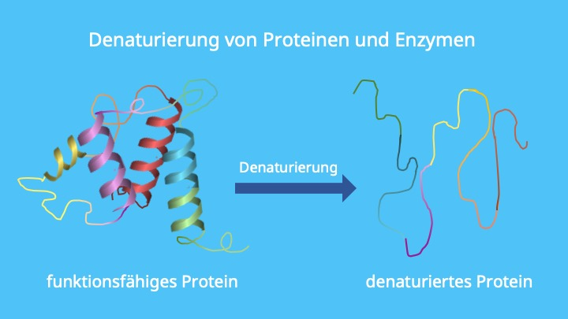

Abbildung , Denaturierung eines Proteins

Wie wir nun wissen, bestehen Proteine aus Aminosäuren, aber was genau ist eine Aminosäure?

**1.3.1 Aminosäuren - Aminoacids**

Aminosäuren sind Moleküle, welche eine __________ und eine _______________________ enthalten. Siehe Abbildung 42.

Ein Bild, das Text, Uhr, Messanzeige, Schild enthält.

Abbildung , Grundstruktur einer Aminosäure, Aminogruppe links, Carbonsäure rechts

Wie in Abbildung 42 ersichtlich befindet sich bei der Aminosäure auch ein R. Dieses steht für einen sogenannten Rest und kann grundsätzlich in der organischen Chemie ein beliebiger Rest sein. Die für den Menschen lebensnotwenigen Aminosäuren, welche über die Nahrung zugeführt werden müssen, werden als ________________ Aminosäuren bezeichnet. Zu diesen gehören Histidin, Isoleucin, Leucin, Lysin, Methionin, Phenylalanin, Threonin, Tryptophan und Valin. In der folgenden Abbildung 43 werden die für den Menschen wichtigen Aminosäuren gezeigt.

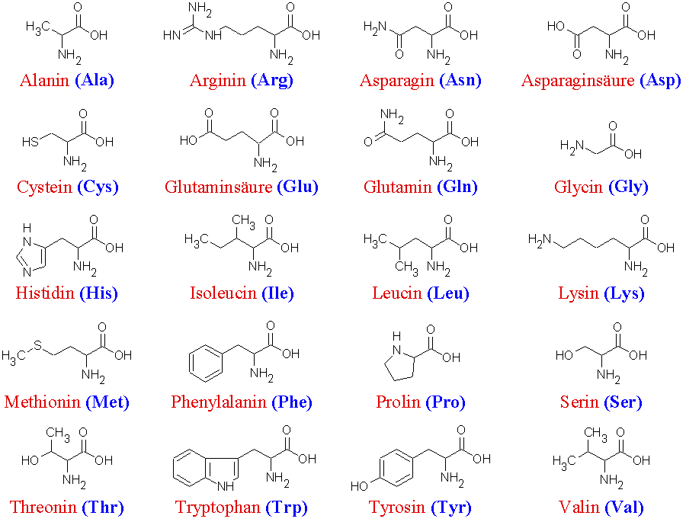

Abbildung , Aminosäuren

Proteine bilden sich nun durch Kondensationsreaktionen der einzelnen Aminosäuren. Dabei reagiert ein Wasserstoff der Aminogruppe mit dem Alkohol der Carbonsäure, siehe Abbildung 44.

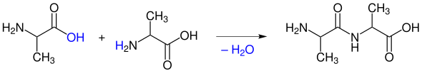

Abbildung , Zwei Alanin Aminosäuren reagieren unter Wasserabspaltung zu einem Dipeptid (Kondensationsreaktion)

Generell ist die Muskulatur der Proteinspeicher des Körpers. Falls der Körper keine ausreichenden Fettreserven mehr besitzt, beginnt er mit dem Abbau der Muskeln um aus diesen Energie zu gewinnen.

**1.4 Lebensmittelzusatzstoffe - Food additives** 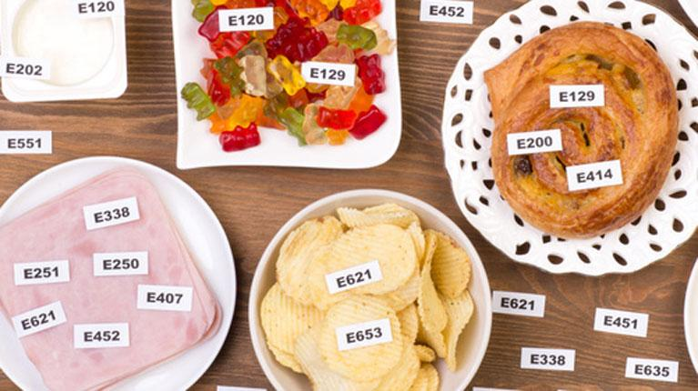

Abbildung , E-Nummern von Lebensmittelzusatzstoffen in verschiedenen Lebensmitteln

Lebensmittelzusatzstoffe sind Verbindungen, welche die Eigenschaften von Lebensmitteln verbessern sollen, oder sogar erforderlich für deren Handel sind. Sie werden eingesetzt um chemische, physikalische oder physiologische Effekte zu erzielen. Zu diesen gehören Struktur, Geschmack, Geruch, Farbe und Haltbarkeit. Lebensmittelzusatzstoffe können sowohl synthetischer Natur sein, aber auch natürlich vorkommen. In der EU werden sie mit den sogenannten _________________ abgekürzt, siehe Abbildung 45.

Lebensmittelzusatzstoffe können beispielweise Süßungsmittel (Stevia E 960), Farbstoffe (Curcumin E 100), Konservierungsstoffe (Natriumnitrat E251), Antioxidantien (Ascorbinsäure (Vitamin C) E 300), Emulgatoren (Lecithin E322) und viele andere Stoffklassen sein.

Aufgrund der mangelnden Zeit werden Substanzen wie Ballaststoffe, Vitamine, Mineralstoffe und Hormone hier nicht näher beleuchtet.

Abschließend noch eine Gegenüberstellung der Substanzklassen ,,Kohlenhydrat, Fett und Protein‘‘.

